Scheda Ausilio

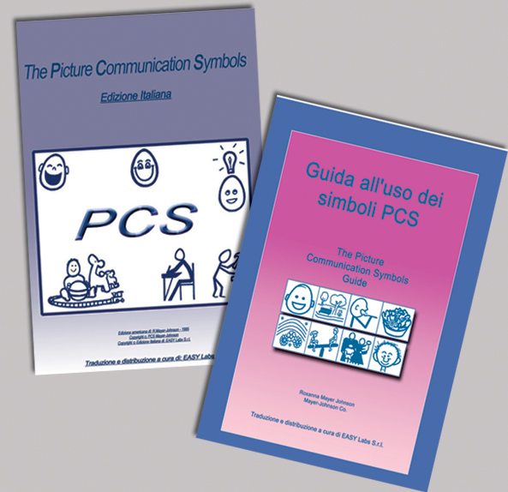

Nome dell’Ausilio: LIBRO DEI SIMBOLI PCS E GUIDA ALL’USO

Modello dell’Ausilio
PICTURE COMMUNICATION SYMBOLS-EDIZIONE ITALINA

Breve descrizione dell’Ausilio:
Il volume dei simboli PCS contiene 4800 simboli in bianco/nero, in due dimensioni. E’ una edizione senza parole, ogni simbolo ha lo spazio per poter aggiungere il testo desiderato. Per ogni simbolo la parola italiana che ne definisce il significato è messa a margine della pagina nel formato 5,0 cm. Ad esempio il simbolo “parlare”non contiene la scritta pertanto potrà essere utilizzato se necessario anche con il significa cantare. Il testo è pensato come base per la costruzione di tabelle:attraverso fotocopie da ritagliare, il libro potrà così rimanere intatto per utilizzi succesivi. I simboli sono divisi per categorie disposti in ordine alfabetico. E’ uno strumento molto utilizzato in riabilitazione e nelle scuole, in quanto si possono organizzare dei lavori di gruppo,delle ricerche, la creazione di cartelloni. Risulterà più semplice e stimolante coinvolgere gli utenti, se saranno loro stessi a creare con le loro mani le tabelle. Per quanto riguarda il contenuto della guida, invece, è da considerare un’introduzione alla CAA in relazione alla simbologia PCS. Vengono fornite una serie di indicazioni sui simboli, a partire ai possibili utilizzatori, suggerimenti sulla costruzione delle tabelle,modalità di selezione di simboli.

Misure dell’Ausilio:

Classificazione ISO:
riportata nel Nomenclatore Tariffario - D.M. 27 agosto 1999 n. 332)
Iso 22.21.03.003
Note per la compilazione:
inserire i codici e le descrizioni delle configurazioni base.

Inseriremo la voce “dato non pervenuto” qualora non fosse riportato il codice ISO.

Nome del Produttore in Inglese MAYER-JOHSON
Indirizzo: 2100 Wharton St
Città: Ste 400 Pittsburgh, PA 15203
Telefono:( 800)5884548
Fax: 858-550-0449
E-mail:
Sito Web:www.mayer-johnson.com

Nome del Distributore-Traduttore (In Italia) Easy Labs SrL
Indirizzo: via Venasca 16
Città: 10138 Torino
Telefono:011 4386140
Fax: 0114308468
E-mail:info@easylabs.it
Sito Web:www.easylabs.it

Scelga come volete venga informata l’utenza circa la vendita di questo Ausilio – le proposte sono 2:

La prima proposta prevede l’inserimento di questa dicitura:

Per informazioni sulla vendita di questo ausilio contattare il Distributore

